广东省湛江二中2013届高三上学期第一次月考理数
一、选择题：本大题共8小题，每小题5分，共40分.在每小题给出的四个选项中，只有一项是符合题目要求的.
1．函数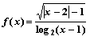的定义域是 ( )
A. B. 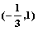 C. 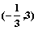 D.
2.已知，函数与函数的图像可能是（ ）
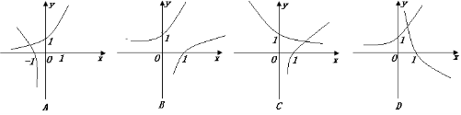
3. 下列函数既是奇函数，又在区间[－1，1]上单调递减的是( )
A． B．
C．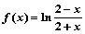 D．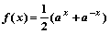
4．在复平面内，复数2 对应的点位于( )
A．第一象限 B．第二象限 C．第三象限 D．第四象限
5．能够使圆恰有两个点到直线距离等于1的c的一个值为 （ ）
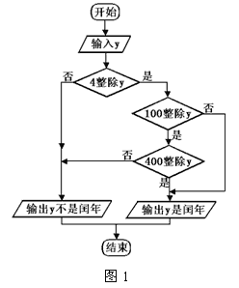
A． B． C．2 D．3

6．如图1所示，是关于闰年的流程，则以下年份是
闰年的为
A．1998年
B．1996年
C．2010年
D．2100年

7．在△ABC中，a、b、c分别为角A、B、C的对边，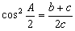，则三角形ABC的形状为 （ ）
A．正三角形 B．等腰三角形或直角三角形
C．等腰直角三角形 D． 直角三角形
8．设f(x)=∣x-1∣,f,函数g(x)是这样定义的:当f 时，g(x)= f(x),当f(x)<f时，g(x)= f,若方程g(x)=a有四个不同的实数解,则实数a的取值范围是( )
A．0<a<4 B．3<a<4 C．0<a<3 D．a<4

二、填空题：本大题共7小题，考生作答6小题，每小题5分，满分30分．请将答案填在答题卷恰当的位置.
（一）必做题（9~13题）
9．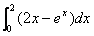= ；
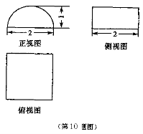
10．已知某个几何体的三视图如图（正视图中的弧线是半圆），
根据图中标出的尺寸（单位：㎝），可得这个几何体的表面积
是 cm².
11．如果f '(x)是二次函数，且f '(x)的图像开口向上，顶点坐标为(1, －)，那么曲线y＝f(x)上任一点的切线的倾斜角的取值范围是
12.若不等式成立的充分不必要条件是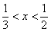，则实数的取值范围是 .
13. 若抛物线在点处的切线与双曲线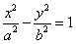的一条渐近线垂直，则双曲线的离心率等于

(二)选做题（14~15题，考生只能从中选做一题）
14．⊙和⊙的极坐标方程分别为，经过⊙、⊙交点的直线的直角坐标方程为_________________．
15．（几何证明选讲选做题） 如图：PA与圆O相切于A，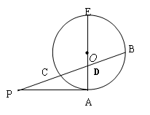
PCB为圆O的割线，并且不过圆心O，已知∠BPA=，
PA=，PC=1，则圆O的半径等于 ．

三、解答题：本大题共6小题，满分80分．解答须写出文字说明，证明过程或演算步骤．
16．（本小题满分12分）已知函数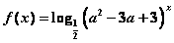。
（1）判断函数的奇偶性
（2）若在上为减函数，求a的取值范围。

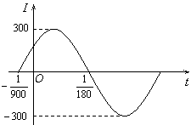

17. （本小题满分12分） 设，
（1）若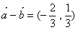，为与的夹角，求cos。
（2）若与夹角为60º，那么t为何值时的值最小？

18．（本小题满分14分）已知电流与时间的关系式为.
（１）如图是（ω＞0，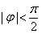）在一个周期内的图象，根据图中数据求的解析式；
（２）如果在任意一段秒的时间内，电流都能取得最大值和最小值，那么ω的最小正整数值是多少？

19．（本小题满分14分）
如图，等边与直角梯形ABDE所在平面垂直，，AE⊥AB，，O为AB的中点．
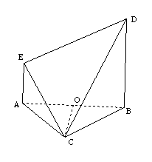 ⑴证明：；
⑵求二面角的正切值大小．
⑶求B到平面CDE的距离。

20．（本小题满分14分
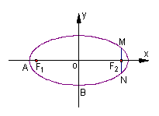如图，在直角坐标系中，已知椭圆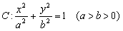的离
心率e＝，左右两个焦分别为．过右焦点且与轴垂直的
直线与椭圆相交M、N两点，且|MN|=1．
(Ⅰ) 求椭圆的方程；
(Ⅱ) 设椭圆的左顶点为A,下顶点为B，动点P满足，（）试求点P的轨迹方程，使点B关于该轨迹的对称点落在椭圆上.

21.（本小题满分14分）设定义在上的函数的图象为C，C的端点为点A、B，M是C上的任意一点，向量，，，若，记向量.现在定义“函数在上可在标准k下线性近似”是指恒成立，其中k是一个人为确定的正数．
（1）证明：；
（2）请你给出一个标准k的范围，使得[0，1]上的函数y=x²与y=x³中有且只有一个可在标准k下线性近似.

（数学理）答案
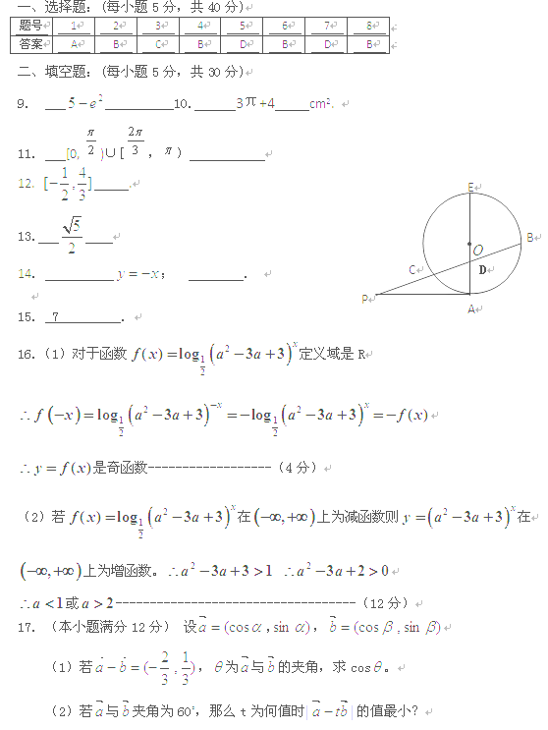．解：（1）
又
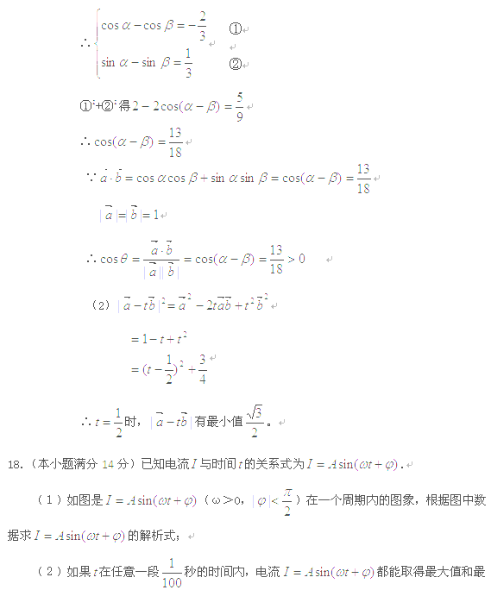小值，那么ω的最小正整数值是多少？
解（１）由图可知 A＝300 …………………1分
设t₁＝－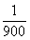，t₂＝，
则周期T＝2（t₂－t₁）＝2（＋）＝…………………3分
∴ ω＝＝150π. …………………4分
又当t＝时，I＝0，即sin（150π·＋）＝0，
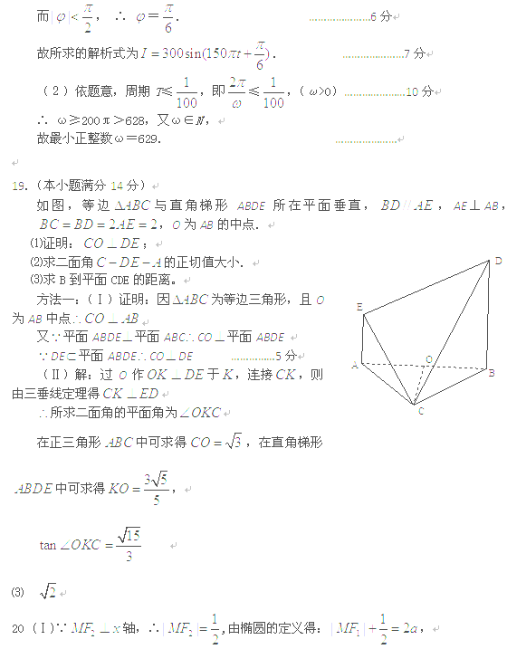∵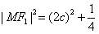，∴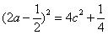，
又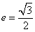得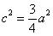 ∴
∴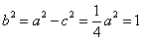，∴所求椭圆C的方程为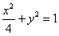．
(Ⅱ)由（Ⅰ）知点A(－2,0)，点B为（0，－1），设点P的坐标为
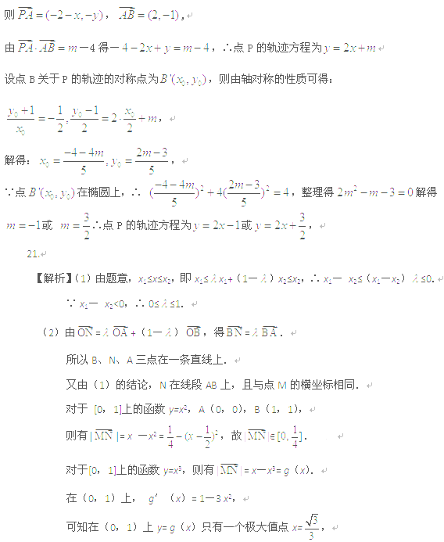所以函数y= g（x）在（0，）上是增函数;在（，1）上是减函数．
又g（）=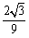，故[0，]．
经过比较，<，所以取k[，），则有函数y=x²在[0，1]上可在标准k下线性近似，函数y=x³在[0，1]上不可在标准k下线性近似．

